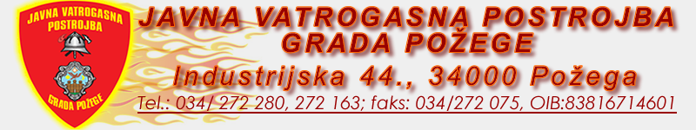
U Požegi, 24. ožujka 2022.
URBROJ: 504-03-22

Na temelju članka 18. Statuta Javne vatrogasne postrojbe Grada Požege, URBROJ:466-08-21-1 od 18. kolovoza 2021. godine, Vatrogasno vijeće Javne vatrogasne postrojbe Grada Požege na svojoj 2. sjednici održanoj 24. ožujka 2022. godine donosi

ODLUKU
o raspisivanju natječaja za prijem vatrogasaca na puno neodređeno radno vrijeme

Članak 1.

Ovom Odlukom raspisuje se natječaj za zasnivanje radnog mjesta vatrogasac - dva (2) izvršitelja/ice na puno neodređeno radno vrijeme, uz probni rad od šest mjeseci.

Članak 2.

Natječaj se objavljuje na mrežnoj stranici i oglasnoj ploči Javne vatrogasne postrojbe Grada Požege i Hrvatskom zavodu za zapošljavanje.

Članak 3.

Ova Odluka stupa na snagu danom objave natječaja na mrežnim stranicama Hrvatskog zavoda za zapošljavanje.

Predsjednik Vatrogasnog vijeća
JVP Grada Požege
Mile Raič struč.spec.ing.admin.chris

